**地域活性化総合特別区域計画書**

**国際医療交流の拠点づくり**

**「りんくうタウン・泉佐野市域」**

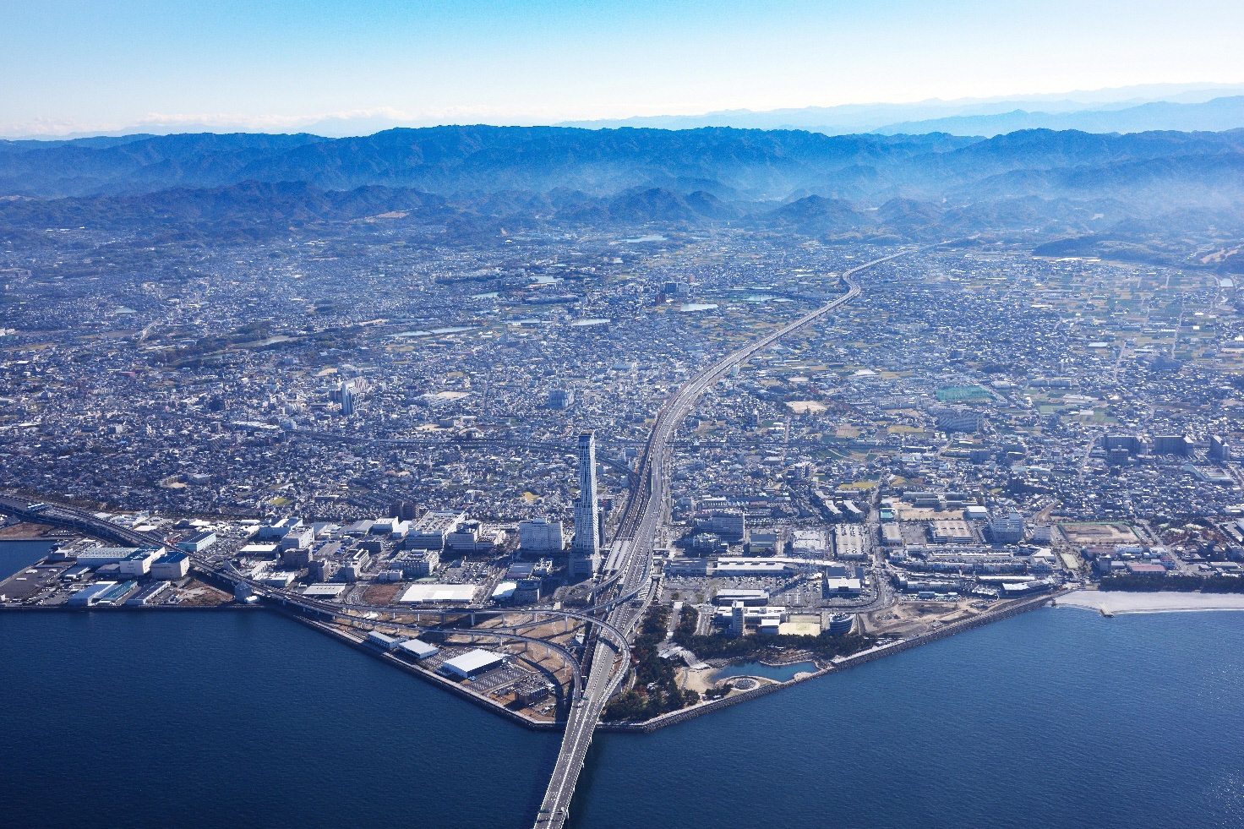

**令和3年３月31日**

**大阪府・泉佐野市**

地域活性化総合特別区域計画

## 作成主体の名称：大阪府、泉佐野市

## １　地域活性化総合特別区域の名称

国際医療交流の拠点づくり「りんくうタウン・泉佐野市域」地域活性化総合特区

## ２　地域活性化総合特別区域計画の実施が地域活性化総合特別区域に及ぼす経済的社会的効果

### ① 総合特区の目指す目標

「りんくうタウン・泉佐野市域」は、世界と結ばれる関西国際空港の目の前という立地特性に対応した医療サービスとして、医療通訳など充実した外国人診療機能に加え、海外富裕層のニーズにも対応可能な高品質で満足度の高いがん医療等の医療資源を有している。

これらの医療資源は、2025年日本国際博覧会（大阪・関西万博）開催に向けたインバウンドの安全・安心の基盤整備、海外富裕層をターゲットとしたインバウンド消費額の増加といった観光分野の取組促進に資するものであり、外国人診療機能については取組みを深化させるとともに、海外富裕層のニーズを満たす高品質で満足度の高い医療サービスについて、ターゲットとする国を明確化し、まずは、戦略的なプロモーションにより認知度向上に取り組む。

また、関空ゲートシティとして、本地域が有する地域通訳案内士（特区ガイド）によるおもてなしや海外富裕層のニーズにも対応可能な大型商業施設等の地域の魅力を活用しつつ、インバウンドの深掘りに資する関空以南の和歌山県等の国際的にも魅力ある観光資源への新たな回遊ルートの送客拠点として、これらの地域と連携した取組みを進める。

これらの取組みを進めることにより、国際医療交流のさらなる推進や訪日外国人の受け皿となる取組みを通じ、我が国の主要政策課題である「ライフイノベーションによる健康大国」、「観光立国」の実現に寄与することを目的とする。

《国際医療交流の推進》

医療通訳など充実した外国人診療機能に加え、海外富裕層のニーズにも対応可能な高品質で満足度の高い医療等地域の医療資源を活かし、海外医師等との交流や外国人がん患者等への高品質で満足度の高い医療サービスの提供などによる国際医療交流を進め、地域の活性化を図る。

・大阪・関西万博開催に向けたインバウンドの医療面における安全・安心の基盤整備

注）新型コロナ感染症が終息した後、インバウンドの回復・大幅増加を見据え、外国人診療機能の充実のあり方について検討を進める。

・治療に訪れる外国人のニーズを満たす高品質で満足度の高い医療サービスの提供等

外国人医師等との交流促進、中国等の海外富裕層をメインターゲットとしたがん治療、再生医療、行き届いた看護サービス、リハビリテーションを含めた総合的な診療サービスや自国で手に入りにくい健診といった予防ケアサービスを積極的に提供し、医療分野でのインバウンド消費額拡大をめざすとともに、日本の高度な医療技術・機器のPRを促進する。

《訪日外国人へのホスピタリティや地域魅力の向上による訪日促進》

関空ゲートシティとして、関西国際空港以南の和歌山県等の国際的にも魅力ある観光資源への新たな回遊ルートの送客拠点として、本地域での宿泊は、回遊ルートの旅程の最初と最後になるものと整理のうえ、これらの地域と連携した取組みを進める。

具体的には、地域通訳案内士（特区ガイド）による到着日のおもてなしや、帰国前の海外富裕層のショッピングニーズにも対応可能な本地域内の大型商業施設等の地域の観光資源の魅力に磨きをかける取組み、中国語に対応可能な地域通訳案内士（特区ガイド）の充実や観光資源の案内板の多言語化対応の整備、「高野・熊野」文化といった国際観光資源やフルーツ観光など泉佐野市域にはない観光資源を補完する魅力を有する和歌山県内の観光エリアとの連携を進めるため、自治体、観光団体をはじめ、地域通訳案内士（特区ガイド）やボランティア間の連携体制の構築に取り組む。

解説：本地域は、長期的な展望のもと、国内外の多種多様な人々が集まり、触れ合い、喜び、創る“日本の玄関口”にふさわしい、魅力と活力あるまちづくりをめざしている。

平成23年度から平成27年度までの計画では、地域の医療機関の集積を活かした取組みをさらに発展させるため、新たに高度がん医療拠点施設を整備するとともに、医療通訳や特区ガイドの育成などを通じ、ハード・ソフト両面における「国際医療交流の拠点づくり」の環境づくりを進めた。

平成28年度から令和2年度までの計画では、整備した拠点機能を最大限に活用した国際医療交流のさらなる推進や急増する訪日外国人を積極的に受け入れる取組みを進めてきた。

今後は、関西国際空港の目の前という立地特性に対応した医療サービス、関空ゲートシティとして、ショッピングをはじめとする地域の魅力の活用及び関西国際空港以南の国際的な観光資源の回遊ルートの送客拠点として連携・取組みを進めることにより、本地域の活性化はもちろんのこと、その効果を大阪・関西への広域波及につなげていく。

### ② 評価指標及び数値目標

評価指標（１）：国際医療交流の推進

数値目標（１）：a) 外国人がん患者等受診数　　46件（Ｒ１年度末）　→　110件（Ｒ７年度末）

<IGTクリニックでの外国人がん患者等受診件数>

ｂ）　医療サービス収入額（合計）（新規）

１億２千万円（Ｒ１年度末）　→　３億８千万円（Ｒ７年度末）

<IGTクリニックでの外国人がん患者等医療サービス収入額合計額>

ｃ) 外国医師等交流数　　41件/（Ｒ１年度末）　→　60件（Ｒ７年度末）

<IGTクリニックでの外国医師等交流実績>

評価指標（２）：訪日外国人へのホスピタリティや地域魅力の向上による訪日促進

数値目標（２）：a) 地域通訳案内士（特区ガイド）活動件数

31件（Ｒ１年度末）　→　100件（Ｒ７年度末）

<泉佐野特区通訳ガイド協会が派遣した地域通訳案内士（特区ガイド）数>

（参考指標）

地域通訳案内士（特区ガイド）中国人観光客対応件数

10件（Ｒ１年度末）　→　30件（Ｒ７年度末）

<泉佐野特区通訳ガイド協会が派遣した地域通訳案内士（特区ガイド）のうち中国人観光客対応

件数>

ｂ) 訪日外国人延べ宿泊者数　　 124万人（Ｒ１年度末）　→　130万人（Ｒ７年度末）

　　<泉佐野市内での外国人延べ宿泊者実績>

ｃ) 訪日外国人1人当たり観光消費額（新規）　　　→41千円（Ｒ７年度末）

　　　　　　　　　　　　　　　　<泉佐野市内の訪日外国人1人当たりの観光消費額>

d) 訪日外国人観光客の満足度　　57％（Ｒ１年度末）　→　70%（Ｒ７年度末）

<まち処や地域通訳案内士（特区ガイド）利用者へのアンケート調査結果>

## ３　特定地域活性化事業の名称

　　世界と結ばれる関西国際空港の目の前という立地特性を最大限に活かし、国内外の人々が訪れ、交流する、魅力と活力ある地域づくりにより、本地域をはじめ、大阪・関西の活性化をめざすとともに、国際医療交流の推進や訪日外国人の受入促進を図ることで、わが国の主要政策課題である「ライフイノベーションによる健康大国」、「観光立国」の実現に寄与するため、規制の特例措置や税制・財政・金融上の支援措置等を活用しながら、国際医療交流の推進及び訪日外国人へのホスピタリティ向上及び地域魅力の向上による訪日促進の取組みを行っていく。

1. 高度がん医療拠点の形成事業（地域活性化総合特区支援利子補給金、別紙２－４）

## ４　その他地域活性化総合特区における地域の活性化のために必要な事項

　ⅰ）一般地域活性化事業について

　　対象事業なし

　ⅱ）その他必要な事項

### ア）地域において講ずる措置（別紙２－８）

### イ）国との協議の結果、現時点で実現可能なことが明らかとなった措置

### ・外国医師等臨床修練制度に係る規制緩和

### 診療所における外国医師等の受入れに向け、厚生労働省において検討中の「病院と緊密に連携のとれた診療所における外国医師の臨床修練を認める制度」について、早期の法案提出を目指すことで合意が得られた。また、臨床修練で来日した外国医師に対して、診療を行ったことに対する報酬ではなく、社会通念上必要最低限と考えられる実費の範囲内で、宿泊費や食費等を支給することについて、厚生労働省から現行法制度上、問題なしとの見解が示された。

### 今後、地域においては、実効性のある制度となるよう運用について引き続き協議を行うとともに、海外の医師等との交流を促進することで、相互の医療技術のさらなる向上及び外国人患者に対するホスピタリティ向上に向けた取組みを進めていく。

### ・特定病床設置に係る手続きの緩和

### 特例病床の協議について、整備スケジュールを踏まえ、できるだけ速やかに、かつ十分に協議していくことで合意が得られた。

### 今後、地域においては、必要な手続きを経た上で、特定病床設置に係る手続きの申請を行い、高度がん医療拠点の形成に向けた取組みを進めていく。

### ・ペット（犬・猫）の輸入検疫制度の緩和

### 大阪府立大学獣医臨床センターの受診（健診を含む）を希望する海外のペット（犬・猫）に係る40日前届出規制の緩和について、基本的には現行法令の範囲内で対応可能であることが確認された。

### 今後、連携協定の締結等当事者である大阪府立大学獣医臨床センターと関西空港動物検疫所との間で決められた現行制度における運用方法について明確化を図り、海外からより多くのペットをスムーズに獣医臨床センターで受け入れ、特区内における高度獣医療拠点づくりを推進していく。

**別紙２－４　＜地域活性化総合特区支援利子補給金＞【１／１】**

１ 特定地域活性化事業の名称

＜＜高度がん医療拠点の形成事業＞＞（地域活性化総合特区支援利子補給金）

２ 当該特別の措置を受けようとする者

株式会社池田泉州銀行

株式会社三菱UFJ銀行

３ 特定地域活性化事業の内容及び特別の措置の内容

ａ）特定地域活性化事業（地域活性化総合特区支援貸付事業）の内容

指定金融機関が、総合特区内において「高度がん医療拠点の形成事業」に必要な資金を貸し付ける事業を行う。「高度がん医療拠点の形成事業」については、主として、国内外のがん患者を対象に、動脈塞栓術（血管内療法）を核に様々ながん治療法を提供し、併せて外国医師等との交流の場を提供する事業として、本総合特区の政策課題である「国際医療交流の推進」と、その解決策である「国際交流を通じた高度がん医療機能の充実（海外の医師等との交流促進・様々な治療法を集約した高度がん医療拠点の設置運営）」と整合している。

ｂ）施行規則第６条に規定する該当事業種別（総合特区支援利子補給金交付要綱別表第２に掲げる対象事業項目）

第２号 観光旅客の来訪及び滞在の促進その他の地域間の交流機会の増大及び定住の促進に関する事業

**別紙２－８　＜地域において講ずる措置＞**

１　地域独自の税制・財政・金融上の支援措置

〔現行の支援措置〕

・「泉佐野市における滞在の促進及び受入環境の整備に関する条例（おもてなし条例）」の施行（宿泊施設を設置する事業者に対し、上限１億円（施設の規模等により、上限額が異なる）を交付）（泉佐野市／平成２８年４月１日～令和８年３月３１日）

・企業誘致奨励金の交付額割増規定の要件緩和＜地域活性化総合特別区域計画に基づく事業を行う企業として市長が認めるものについて、対象不動産にかかる固定資産税額に相当する額を、５年度の間、奨励金として交付＞（泉佐野市／平成２４年度～平成２６年度）

・特区ガイド養成研修事業（泉佐野市／平成２４年度～平成３０年度）

・まち処（りんくう・関空・泉佐野）運営事業（泉佐野市／平成２４年度～）

２　地方公共団体の権限の範囲内での規制緩和や地域の独自ルールの設定

りんくうタウンの公園区域の一部を商業区域等に変更（平成２４年度～）

りんくうタウン北地区の一部において宿泊施設を主用途とする建築物の容積率を６００％から９００％に変更（平成２９年４月～）

３　地方公共団体等における体制の強化

既存の取組みに新たな民間的な発想を交えた幅広い増収策や活性化策を推進するため、「まちの活性化ＰＴ」を設置（泉佐野市／平成２４年４月～平成２５年３月）し、「まちの活性課」を設置（平成２５年４月～）。さらに、りんくうタウン駅ビルの管理運営をはじめ、駅ビルを核としたりんくうタウンのまちづくり、活性化に向けた取り組みを推進するため、駅ビル内に「成長戦略室」を設置（泉佐野市／平成２９年４月～）。

関空の対岸という立地ポテンシャルを最大限に活かしたまちの活性化の取組みを進めるため、「りんくうタウン活性化グループ」を設置（大阪府／平成２４年４月～、平成２７年４月からは財産活用グループ、令和２年４月からはタウン管理課）。

４　その他の地域の責任ある関与として講ずる措置

別添６　地域協議会の協議の概要

|  |  |
| --- | --- |
| 地域協議会の名称 | りんくうタウン国際医療交流推進協議会 |
| 地域協議会の設置日 | 平成23年1月26日設立。  平成23年9月1日に総合特区法に基づく地域協議会に位置づけ。 |
| 地域協議会の構成員 | 株式会社池田泉州銀行  泉佐野観光ボランティア協会  泉佐野市  泉佐野市観光協会  泉佐野商工会議所  特定非営利活動法人泉佐野地球交流協会  泉佐野地域通訳案内士協会  一般社団法人ＩＭＥＤＩＡＴＡ（イメディアータ）  大阪府  公立大学法人大阪　大阪府立大学  近畿日本ツーリスト株式会社  ＩＧＴクリニック  株式会社JTB西日本  株式会社JTBコミュニケーションデザイン  特定非営利活動法人泉州佐野にぎわい本舗  株式会社三菱ＵＦＪ銀行  株式会社りんくうメディカルマネジメント  地方独立行政法人りんくう総合医療センター  りんくう出島株式会社  ロート製薬株式会社 |
| 協議を行った日 | （第13回）  令和2年6月8日  （第14回）  令和2年8月13日 |
| 協議会の意見の概要 | （第13回）  ○地域活性化総合特別区域計画書継続・解除について意向確認、新たに規制緩和を必要とする事業について提案を求めた。  （第14回）  ○提案があった新たに規制緩和を必要とする事業については、提案項目となりえないことについて確認。  しかし、コロナ禍でインバウンドが入国できない状況となっている中、コロナ禍以前のにぎわいを取り戻すため、国際医療交流の更なる推進や訪日外国人のホスピタリティ向上と誘客促進を図ることを目的とした本特区の取り組みをこれまで以上に強化していく必要があることから計画を継続し取組みを進めていくこととなった。 |
| 意見に対する対応 | （第13回）  ○提案があった項目について事務局で検討、第14回協議会を開催し、検討内容を報告、継続・解除について協議することとした。  （第14回）  ○申請については、会長に一任。計画の文言等については事務局（大阪府）で関係機関と調整を行う。 |

**別添７　特定事業実施区域に含まれる行政区画を表示した図面**



国際医療交流の拠点づくり

「りんくうタウン・泉佐野市域」

地域活性化総合特区